Windows PE (Windows Preinstallation Environment), sekä Hiren’s BootCD PE

Kysymykset :
- Millä komentorivi komennolla voit hallita Bitlocker asetuksia?
- Testaa salaus käynnistämällä kone Windows PE-ympäristöön, pystytkö lukemaan C:- aseman tietoja?
- Mikäs se PE- ympäristö olikaan?
- Lataa itsellesi Hiren’s Boot PE ISO image ja testaa pääsetkö siltä lukemaan C.- aseman tietoja?
- Kokeile myös miten saat ”avattu” C:- aseman Hiren’s Boot PE- ymärisössä.
- Muuta myös Topi pääkäyttäjän salasanaksi S@lasana2
- Poista lopuksi C:- aseman salaus.

Käynnisitin Pe ympäristön Virtuaalitietokoneesen. Havaitsin erilaisia työkaluja ,pystyin mennä lukemaan c.-Asemaa. Ilman BitLockeria C:-aseman tiedot olivat luettavissa.
- Avaa cmd ja kirjoita
list volume
select volume1
detail volume

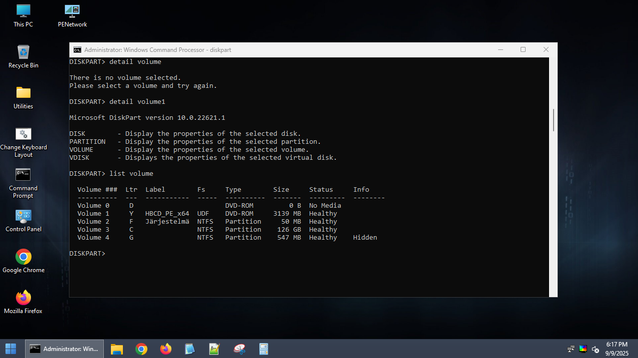
- Avaa työpöydältä This PC/C:-asema/user
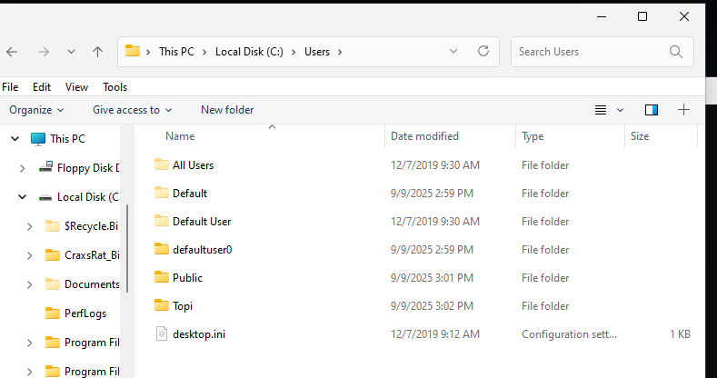
- Luon kansion User/Topi/Desktop
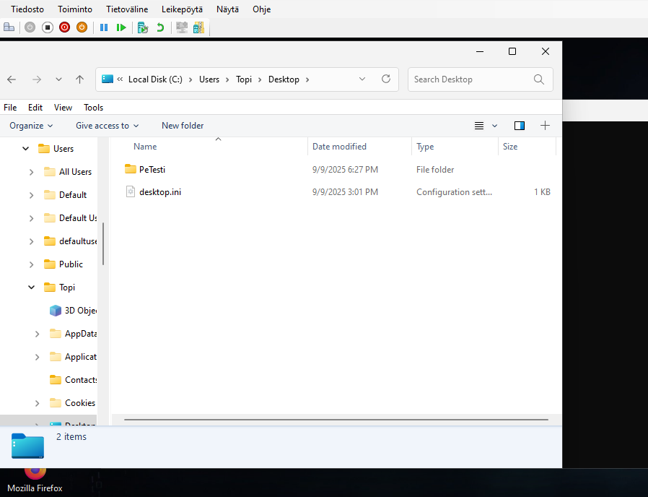
- Ja näin ”tietokoneeseen” ilmestyi Petesti tiedosto
- 